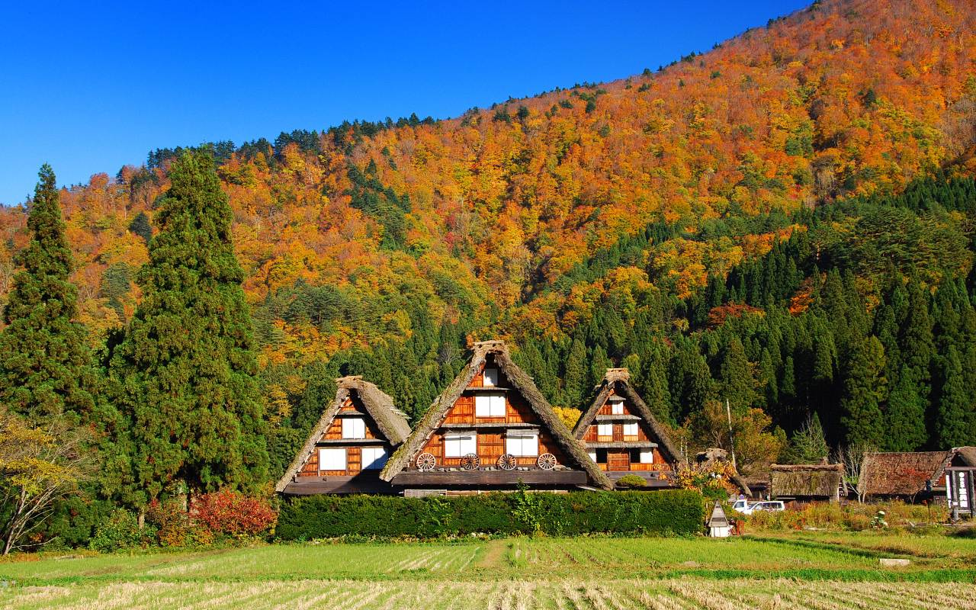

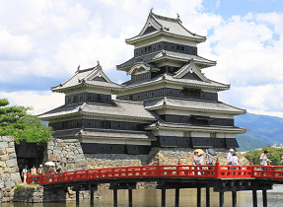

Мы предлагаем Вам совершить поездку

по самым красивым местам страны восходящего солнца.

Вас ожидают незабываемые контрасты современности и старины,

завораживающая природа, старинные храмы и замки,

умиротворяющие традиционые сады,

шедевры прикладного искусства, и конечно же

великолепная японская кухня.

Это редкий шанс прикоснуться и ощутить настояющую Японию.

[Маршрут]

**Токио-Мацумото-ХидаТакаяма-Сиракава-Канадзава-Осака-Кобе-Окаяма**

**-Курасики-Хиросима-Миядзима-Нара-Киото-Хаконэ-Камакура- Йокогама-Токио**

[Сроки проведения]

**25октября - 07ноября 2020 г. (14дней)**

[Срок завершения набора в группу]

**09октября 2020 г.**

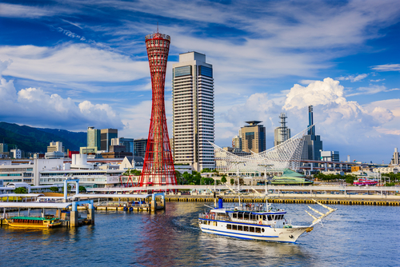

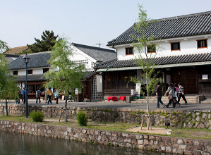

**Программа**

|  |
| --- |
| 25октября (вс) Аэропорт Ханэда --- Токио |

|  |  |
| --- | --- |
| до полудня:  во второй половине дня: | Прибытие в международный а/п Ханэда, прохождение таможенных формальностей, встреча с русскоговорящим гидом в зале прибытия, переезд в Токио.  Прибытие в отель, заселение, свободное время **ОТЕЛЬ (4*); COURTYARD TOKYO STATION** (2 ночи)  **ОТЕЛЬ (3*); SHINAGAWA PRINCE HOTEL** (2 ночи) |

|  |
| --- |
| 26октября(пн) Экскурсия по Токио |

|  |  |
| --- | --- |
| 09:00  18:00 | Экскурсия по Токио с русскоговорящим гидом на персональном автобусе (район небоскребов Shinjuku, запоминающийся «переулок воспоминаний», синтоистский храм Meiji-jingu, молодёжный район Харадзюку, буддийский храм Asakusa (Senso-ji) и торговая прихрамовая улица Nakamise, квартал электроники Akihabara, фешенебельный район Ginza, площадь перед Императорским дворцом, обед. Возвращение в отель |

|  |
| --- |
| 27октября(вт) Токио --- Экскурсия по городу Мацумото |

|  |  |
| --- | --- |
| 09:00  11:30  17:00 | Встреча с русскоговорящим гидом в холле гостиницы, выписка из отеля, посадка в персональный автобус. Экскурсия по городу Мацумото (замок Мацумото (национальное достояние Японии), первая начальная школа страны «Кайти», музей часов, обед).  Прибытие в отель, заселение, свободное время **ОТЕЛЬ (4*); MATSUMOTO MARUNOUCHI HOTEL**  (1 ночь) |

|  |
| --- |
| 28октября (ср) Мацумото --- Экскурсия по городу Такаяма и традиционной деревне Сиракава |

|  |  |
| --- | --- |
| 08:00  10:00  13:30  14:30  17:00  18:30 | Встреча с русскоговорящим гидом в холле гостиницы, выписка из отеля  Трансфер в городу Такаяма  Пешеходная экскурсия по городу Такаяма (средневековая канцелярия Дзин-я, утренний рынок Миягава, старый квартал, исторический музей, обед).  Трансфер в район деревни Сиракава на персональном автобусе  Экскурсия по традиционной деревне Сиракава (обзорная площадка замка Огимати, краеведческий музей)  Прибытие в отель, заселение, свободное время **ОТЕЛЬ (3*); TOKYU STAY HIDA TAKAYAMA** (1 ночь) |

|  |
| --- |
| 29октября(чт) Tакаяма --- Экскурсия по городу Канадзава --- Осака |

|  |  |
| --- | --- |
| 09:00  14:30  19:00 | Встреча с русскоговорящим гидом в холле гостиницы, выписка из отеля, посадка в персональный автобус  Трансфер в городу Канадзава  Экскурсия по городу Канадзава (традиционный сад Кэнроку-эн, замок Канадзава, район старинных самурайских домов, средневековая чайная улочка Хигаси-чая, обед).  Трансфер в город Осака на персональном автобусе  Прибытие в отель, заселение, свободное время **ОТЕЛЬ (4*); HOTEL GRANVIA OSAKA** (2 ночи) |

|  |
| --- |
| 30октября(пт) Экскурсия по Осака |

|  |  |
| --- | --- |
| 10:00  18:00 | Встреча с русскоговорящим гидом в холле гостиницы, посадка в персональный автобус  Экскурсия по городу Осака (обзорная площадка здания Умэда Скай, Замок Осака,аквариум Кайюкан, обед).  Возвращение в отель |

|  |
| --- |
| 31октября(сб) Осака ---Экскурсия по городу Кобэ --- Окаяма |

|  |  |
| --- | --- |
| 09:00  10:00  15:00  16:00-16:30  19:00 | Встреча с русскоговорящим гидом в холле гостиницы, выписка из отеля, посадка в персональный автобус  Экскурсия по городу Кобэ (горячие источники Арима, китайский квартал, башня порта Кобэ, обед).  Трансфер в город Окаяма через Большой Мост Акаси на персональном автобусе  Небольшая остановка у моста  Прибытие в отель, заселение, свободное время **ОТЕЛЬ (4*); HOTEL GRANVIA OKAYAMA** (1 ночь) |

|  |
| --- |
| 01ноября(вс) Экскурсия по городам Окаяма и Курасики --- Хиросима |

|  |  |
| --- | --- |
| 09:00  09:30  16:00  18:00 | Встреча с русскоговорящим гидом в холле гостиницы, выписка из отеля, посадка в персональный автобус  Экскурсия по городам Окаяма и Курасики (японский сад Коракуэ-эн, замок Окаяма, музей искусств Охара,  прогулка по улицам Курасики, обед).  Трансфер в город Хиросима на персональном автобусе  Прибытие в отель, заселение, свободное время **ОТЕЛЬ(4*); HOTEL GRANVIA HIROSHIMA** (2 ночи) |

|  |
| --- |
| 02ноября(пн) Экскурсия по острову Миядзима и городу Хиросима |

|  |  |
| --- | --- |
| 09:00  18:00 | Встреча с русскоговорящим гидом в холле гостиницы, посадка в персональный автобус  Экскурсия по острову Миядзима и городу Хиросима (Синтоисткий храм на воде Ицукусима, пагода Тахото, парк мира Хиросима, музей атомной бомбардировки, обед).  Возвращение в отель в городе Хиросима |

|  |
| --- |
| 03ноября(вт) Хиросима --- Киото --- Экскурсия по Нара --- Киото |

|  |  |
| --- | --- |
| 08:15  08:47  10:32  12:30-17:00  18:00 | Встреча с русскоговорящим гидом в холле гостиницы, выписка из отеля,  переход на вокзал Хиросима пешком  Трансфер в Киото на супер-скоростном поезде синкансэн Нозоми-17  Прибытие в Киото, присоединение к группе Monthly Japan Tour.  Посадка в персональный автобус и переезд в Нара  Экскурсия по Нара (буддийский храм Todai-ji и Большой Будда, парк Нара с ручными оленями,  синтоисткий храм Kasuga-taisha, обед.) После окончания экскурсии переезд в отель  Прибытие в отель, заселение **ОТЕЛЬ (4*);HOTEL VISCHIO KYOTO BY GRANVIA 4\***  (1 ночь) |

|  |
| --- |
| 04ноября(ср) Экскурсия по Киото --- Токио |

|  |  |
| --- | --- |
| 09:00  16:30  19:00  19:30 | Встреча с русскоговорящим гидом в холле гостиницы, посадка в персональный автобус  Экскурсия по Киото (Золотой храм «Кинкакудзи», сад камней «Рёандзи», храм чистой воды «Киёмидзудэра», храм тысячи будд «Cандзюсангэндо», обед.). Переезд на ж/д вокзал Киото.  Отправление из Киото (гид провожает до вагона).  Прибытие на ж/д вокзал Токио, встреча с русскоговорящим гидом на платформе  Трансфер пешком в отель .  Прибытие в отель (в Токио), заселение 　**ОТЕЛЬ (4*); COURTYARD TOKYO STATION** (3 ночи)  **ОТЕЛЬ (3*); SHINAGAWA PRINCE HOTEL**(3 ночи) |

|  |
| --- |
| 05ноября(чт) Экскурсия по Хаконэ |

|  |  |
| --- | --- |
| 08:00  10:30-17:00  19:00 | Встреча с русскоговорящим гидом, посадка в персональный автобус  Экскурсия по курортному району Хаконэ (горный храм Hakone и сувенирная улочка Hakone-machi,  мини-круиз по озеру Ashi, музей средневековой пограничной заставы, канатная дорога на гору  Комагатакэ с великолепным видом на Фудзи, обед).  Возвращение в отель в Токио |

|  |
| --- |
| 06ноября(пт) Экскурсия по Камакуре и Йокогаме |

|  |  |
| --- | --- |
| 08:00  09:30-18:00  19:00 | Встреча с русскоговорящим гидом в холле гостиницы, посадка в персональный автобус  Экскурсия по Камакуре (храм Хотокудзи, храмы Хасэдэра, Большой Будда) Переезд в Йокогаму,  Экскурсия по Йокогаме(обед, китайский квартал, Лендмарк-тауэр с обзорной площадкой ).  Возвращение в отель в Токио |

|  |
| --- |
| 07ноября(сб) Токио --- Аэропорт Ханэда |

|  |  |
| --- | --- |
| Утром | Встреча с русскоговорящим гидом в холле гостиницы, выписка из отеля  Трансфер в международный а/п Ханэда.  Прибытие в аэропорт Ханэда, прохождение паспортного контроля  Вылет (Москва, Санкт-Петербург, Киев) |

|  |  |  |  |
| --- | --- | --- | --- |
| **Сроки**  **проведения** | **Срок завершения**  **набора в группу** | **Отели** | |
| 25октября -  07ноября 2020 г. | 09 октября 2020г. | TOКИО  МАЦУМОТО  ТАКАЯМА  ОСАКА  ОКАЯМА  ХИРОСИМА  КИОТО | COURTYARD TOKYO STATION 4* <http://www.marriott.com/hotels/travel/tyogz-courtyard-tokyo-station/>  или  SHINAGAWA PRINCE HOTEL 3* <https://www.princehotels.com/shinagawa/>  MATSUMOTO MARUNOUCHI HOTEL 4* <http://www.matsumoto-marunouchi.com/en/>  TOKYU STAY HIDA TAKAYAMA 3* <https://www.tokyustay.co.jp/e/hotel/HTM/>  HOTEL GRANVIA OSAKA 4* <http://www.hotelgranviaosaka.jp/>  HOTEL GRANVIA OKAYAMA 4* <http://granvia-oka.co.jp/english/>  HOTEL GRANVIA HIROSHIMA 4* <http://hgh.co.jp/english/index.html>  HOTEL VISCHIO KYOTO by GRANVIA 4* <https://www.hotelvischio-kyoto.com/en/> |

|  |
| --- |
| **ВАЖНЫЕ ПРИМЕЧАНИЯ** |
| ・Туры проводятся в обязательном порядке вне зависимости от количества набранных человек.  ・При группе до 3-х человек передвижения во время экскурсий на общественном транспорте.  ・При группе от 4-х человек во время экскурсий используется персональный транспорт.  ・В зависимости от обстоятельств, содержание экскурсий может быть изменено в одностороннем порядке.  ・Штрафные санкции  За 16-8 рабочих дня до начала оказания услуг 10%  7-2 рабочих дня до начала оказания услуг 30%  1 рабочий день до начала оказания услуг 100%  Стоимость для детей:  Дети до 12 лет: 70% взрослой стоимости  Дети до 6 лет: 50% взрослой стоимости  В стоимость тура входит:  Размещение (13 ночей) в отелях уровня 4* и 5* на базе комнат TWN, трансферы а/п-отель-а/п, персональный автобус на экскурсии (12 дней), железнодорожные билеты по маршруту Хиросима-Токио, услуги русскоговорящего гида по программе (14 дней), питание (13 завтраков, 12 обедов, без ужина), входные билеты во все указанные в программе места посещения, налоги на услуги по программе, визовая поддержка  В цену НЕ включена :  стоимость международных авиаперелетов и медицинского страхования,- просим Вас самостоятельно обеспечить клиентов авиабилетами на перелеты по маршруту Москва-Токио-Москва, а также туристической страховкой. |

**JIC Travel Center Co.,Ltd.**

Контакты: [inbound@jic-web.co.jp](mailto:inbound@jic-web.co.jp)　Tel; 81-3-3355-7297　Fax; 81-3-3355-7289

**Описание достопримечательностей**

Фотография с данным знаком означает, что

это место занесено в реестр **ЮНЭСКО**.

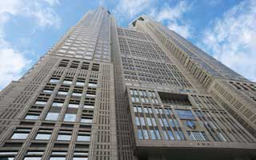**- Токио –**

**РАЙОН СИНДЗЮКУ И ОБЗОРНАЯ ПЛОЩАДКА ТОКИЙСКОЙ МЭРИИ /**

**Tokyo Metropolitan Building in Shinjuku area**

Синдзюку буквально означает «новая станция». Гостиницы в этом районе появились в конце 17 века, когда была проложена дорога Косю-кайдо и у путешественников возникла необходимость найти место для ночлета.В настоящее время здесь находятся 28 небоскребов (выше 100 м), в том числе 243-метровое здание муниципалитета столичной префектуры Токио, стороительство которого завершилось в 1991 г. Синдзюку фактически является административным центром столичной префектуры.

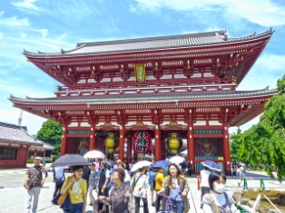

**РАЙОН АСАКУСА И ХРАМ СЭНСО-ДЗИ / Senso-ji temple in Asakusa area**

Квартал является одним из самых крупных традиционных центров в городе. Главная достопримечательность – храм Сэнсодзи – один из старейших токийских храмов, и торговый ряд Накамис. Некоторые из лавок этого ряда существуют с 18 века. Ассортимент товаров: японские куклы, игрушки, ювелирные изделия, кимоно*,* сладости, тонкое сухое печенье **－** сэмбэй. Улица всегда переполнена гостями со всех концов страны и из-за рубежа, так как здесь еще сохранилась атмосфера торгового района «ситамати» 17-19 веков*.*

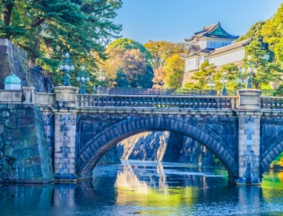

**ПЛОЩАДЬ ИМПЕРАТОРСКОГО ДВОРЦА / Imprial Garden Plaza**

Город Токио вырос вокруг того места, где сейчас находится Императорский дворец, представляющий собой комплекс различных строений. В понятие Дворца входит также территория вокруг него. На этом месте располагался крупнейший феодальный замок Японии—Эдо-дзё. С начала 17 века и до 1867 г. этот замок являлся ставкой сёгуната Токугава и служил административным центром Японии. После проведения политических реформ 1868 г., императорская семья переехала в этот замок, и с тех пор все последующие императоры проживают именно здесь.

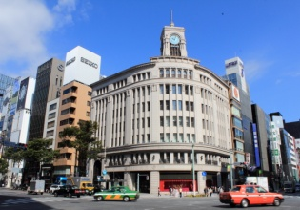

**ФЕШЕНЕБЕЛНЫЙ РАЙОН ГИНДЗА / Ginza**

«*Гин*» означает серебро, а «*дза*» -гильдия, или ассоциация ремесленников. В этой части города в 17-19 веках проживали мастера по серебру. Здесь находился и монетный двор, где чеканили серебряные монеты. Если раньше Гиндза была местом, где деньги делали, теперь это место, где их тратят. Здесь расположены все центральные универмаги столицы, а также бутики местных и иностранных дизайнеров. Район отличает также огромнейшее количество ресторанов на любой вкус и кошелёк.

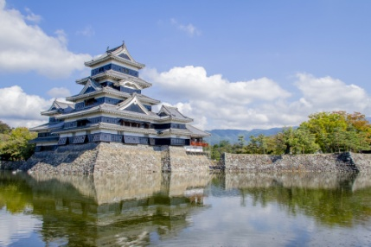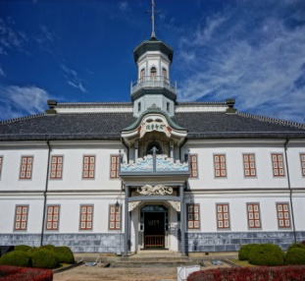**- Мацумото –**

Город, расположенный в центральной части префектуры Нагано, с населением численостью 240 тысяч человек. Это традиционный призамковый город, в котором до наших дней сохранилось большое количество старинных построек благодаря тому, чтоМацумото избежал бомбардировок 2-й мировой войны. Город известен своим великолепным замком, а также тем, что здесь расположена самая старая начальная школа под названием КАЙТИ (работает с 1873 года). Замок Мацумото был построен в 1504 году, а его главная башня (была построена в конце 16-го века) занесена в реестр национальных сокровищ Японии. До Мацумото можно добраться из Токио на экспресс-поезде (2.5 часа в пути).

**-Такаяма**-

В 150 километрах к северу от Нагоя расположен небольшой городок ТАКАЯМА, который еще часто называют «маленьким Киото провинции Хида» (Хида – название феодального княжества, существовашего здесь в средневековье). Такаяма полностью сохранил свой облик, который не менялся со времен эпохи ЭДО (1603-1868 гг), поэтому это очень популярное место как для местных, так и для иностранных туристов. В путеводителе Мишлена «GREEN GUIDE JAPAN» Такаяма удостоился 3-х звезд, - «место, которое обязательно нужно посетить во время путешествия по Японии». На улицах города можно увидеть идеально сохранившиеся старинные дома и особняки. Интересно также заглянуть в музей традиционных фестивальных повозок (фестиваль Такаяма проводится два раза в году, весной и осенью). До Такаяма можно добраться от Нагоя на экспресс-поезде (2.5 часа в пути).

**-Деревня Сиракава -**

Деревня расположена в северной части префектуры Гифу, на границе с префектурой Тояма. Вместе с расположенным рядом традиционным поселением ГОКАЯМА (префектура Тояма), СИРАКАВА в 1995 году была занесена в список мирового наследия ЮНЕСКО. Крыши зданий в деревне созданы в виде крутых треугольников с целью не допустить их оседания во время снегопадов, - префектуры Гифу и Тояма известны своими снежными бурями, во время которых наносятся сугробы высотой более 5 метров.

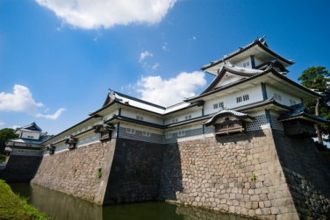**-Канадзава -**

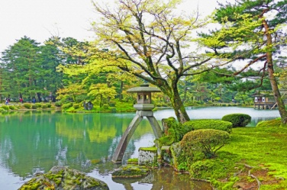Город Канадзава (префектура Исикава) расположен в центральной части основного острова Японии Хонсю, на глубоко выдающемся в Японское море полуострове Ното. Старинное название префектуры Исикава – княжество КАГА, властитель которого получил от сѐгуна Токугава право на владение самым большим по территории и плодородным регионом. Княжество часто называли «КАГА с неисчислимым количеством запасов риса». Центр княжества – город Канадзава, наряду с Эдо, Киото и Осака, считался одним из самых процветающих городов средневековой Японии. Также как и город Мацумото, Канадзава не подвергался авианалѐтам времен 2-й мировой войны, поэтому улицы города сохранили свой традиционный облик, в котором прослеживается сильное влияние Киото. Город знаметит такими традиционными ремѐслами, как традиционное окрашивание тканей для кимоно ЮДЗЭН, а также производством деревянных лаковых изделий с использованием позолоты. Канадзава также известен тем, что здесь расположен один из трех наиболее знаменитых традиционных садов Японии – парк-сад КЭНРОКУ-ЭН (остальные два – сад Кайраку- эн в городе Мито (префектура Ибараки) и сад Кораку-эн в городе Окаяма (префектура Окаяма)). Посетители города имеют возможность окунуться в уникальную средневековую атмосферу страны, прогуливаясь по призамковому саду, средневековым домам-музеям, а также неповторимой по своей строго красоте чайной улочке Хигасияма. Путеводитель Мишлена наградил сад Рокуги-эн тремя звездами, а средневековые дома-музеи – двумя звѐздами. До Канадзама можно добраться от Осака или Киото на экспресс-поезде (2.5 часа в пути).

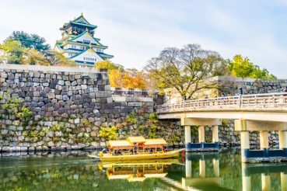**-Осака-**

**ОСАКСКИЙ ЗАМОК / Osaka-jo castle**

Осакский замок являлся самым крупным и мощным фортификационным сооружением в Японии. Законченный в 1585 г. он назывался "Неприступным Осакским замком", или "Золотым замком". Первоначальная площадь замка составляла приблизительно 106,7 га, с периметром около 12 км. Сейчас виден лишь фундамент внутренних частей гигантского замка. Главная башня покрыта позолоченной черепицей, а на краях крышня установлено два золотых сятихоко (украшение в форме фантастической рыбы).

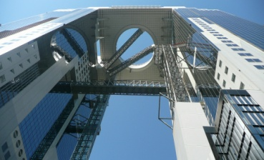

**ОБЗОРНАЯ ПЛОЩАДКА UMEDA SKY BUILDING / Umeda Sky Building**

Здание "Умэда скай билдинг", высотой 173 м (40 этажей над землей и 2 цокольных этажа) было построено в 1993 г. Здание состоит из восточного и западного корпусов, соединенных на последнем этаже конструкцией в виде висячего сада размером 54 х 54 м, находящейся на крыше, посетителям приходится прокатиться с 35- го этажа на экскалаторе, сооруженном между двумя корпусами, что дает им ошущение передвижения по небу.

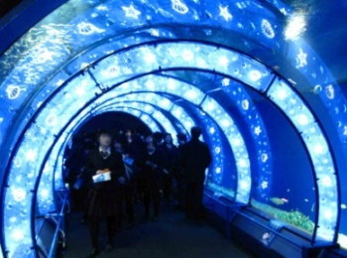**АКВАРИУМ КАЙЮ-КАН / Aqurium Kaiyu-kan**

Крытый аквариум построен в 1990 г. Он посвящен теме "Огненного кольца" вулканического пояса в бассейне Тихого океана. Концепция здания и общее расположение экспозиций отражают идею взаимозависимости всех форм жизни, а также идею того, что человек является лишь маленькой частичкой в биосфере Земного шара. Природная среда различных регионов Тихого океана воссоздана здесь таким образом, чтобы посетители могли видеть естественные условия жизни морских обитателей.

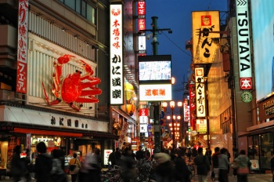

**УЛИЦА ДОТОНБОРИ и СИНСАЙБАСИ / Dotonbori street & Shinsaibashi area**

ДОТОНБОРИ - расположенная в южном центре города "Минами", это простонародная и оживлённая улица - обящательный предмет посещения туристов. Многочисленные недорогие рестораны и театры, оригинальные уличные украшения, - все это даст Вам достаточно полное представление о народном быте и культуре горожан Осака. СИНСАЙБАСИ - оживленный центр города, расположенной недалеко от вышеописанной улицы Дотонбори.В районе много универмагов и ресторанов, это очень удобное место для покупок и вечернего времяпрепровождения.

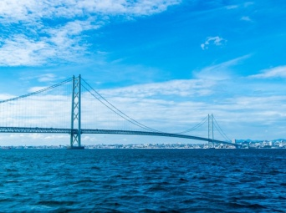**-Кобе-**

**БОЛЬШОЙ МОСТ ПРОЛИВА АКАСИ / Akashi Kaikyo Bridge**

Это самый длинный подвесной мост в мире, соединяющий город Кобэ с островом Авадзисима. Его длина составляет 3911 метров, весота несущих опор – 298 метров. Строительство моста было завершено в 1998 году. У подножия моста в городе Кобэ находится очень интересный музей, в котором представлено большое количество технологических экспонатов, а также наглядно показана история строительства этого чудо-моста. Отсюда на лифте можно подняться на «прогулочный променад», расположенный на отметке 47 метров над уровнем моря. С обзорной площадки острова Авадзисима, которая также выполняет и функцию парковки, открывается великолепный вид на весь мост и побережье города Кобэ.

**-Окаяма-**

**ГОРОД ОКАЯМА / Okayama City**

Призамковый город, расположенный вокруг древнего замка Окаяма (14-й век), Город находится как раз где-то по середине между городами Осака и Хиросима. В 80-е годы 20-го века город был соединѐн с расположенными через залив островом СИКОКУ «большим мостом Сэто», по которому сейчас проходят скоростная автомагистраль и железная дорога. Таким образом этот древний город на сегодняшний день играет роль своеобразного портала между островами Хонсю и Сикоку. Город также известен тем, что здесь выращиваются элитные дорогие сорта винограда и белого персика. Главная башня замка Окаяма сгорела во время одного из авиа-налѐтов времѐн 2-й мировой войны. Современная башня была воссоздана в 1966 году. Тем не менее, многие отдельные архитектурные конструкции на територии замка включены в списков важных культурных достояний страны. Рядом с замком

расположен известный сад Кораку-эн, - один из трех наиболее красивых традиционных садов Японии.

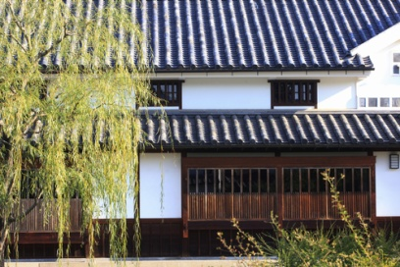

**ГОРОД КУРАСИКИ/ Kurashiki City**

Курасики – старинный город, расположеный в 20 километрах к западу от города Окаяма. В 16-м веке город являлся процветающим торговым центром, в который свозились и продавались товары со всего района Окаяма. Именно поэтому город и получил свое название – «курасики» означает «ряды торговых амбаров». После реставрации Мейдзи город преобразился в центр текстильной промылшенности, а после 2-й мировой войны в приморском районе города (район Мидзусима, выходящий на внутреннее японское море) началось крупномасштабное строительство гигантских химических комбинатов. На данный момент город Курасики – один из наиболее развитых промышленных центров Западной Японии. Центральная часть города отведена под исторический район «Курасики Бикан», в котором полностью сохранены многочисленные архитектурные постройки средневековья. Район часто называют «городом белых стен», так как многие амбары эпохи Эдо выкрашивались именно белой краской. Район также известен первым в Японии музеем европейских изящных искусств и масштабным туристическим центром Kurashiki IVY Square, созданным в здании бывшего текстильного комбината.

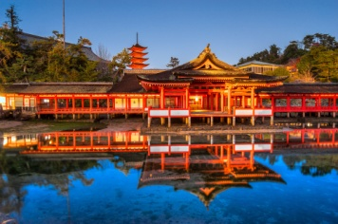**-Миядзима и Хиросима-**

**Храмовый комплекс ИЦУКУСИМА / Complex of shrines Itsukushima**

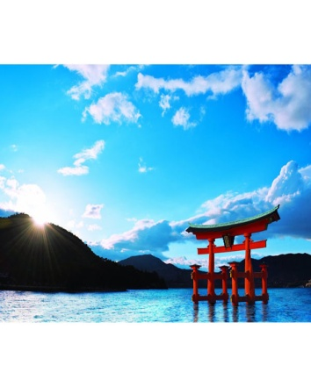Святилище Ицукусима является главной достопримечательностью острова. От причала до главного здания можно дойти за 15 минут. По преданию, храм был перенесен с вершины горы острова на нынешнее место при правлении императрицы Суйко в конце 6 века. Храм особо почитался могучим кланом Тайра, а свой нынешний вид он приобрел в 12 веке. Возведенное на воде здание часто ремонтировалось, однако большинство построек сохраняют типичный стиль храмовой архитектуры 12 века. Наиболее популярным на острове является праздник долголетия. Он проводится ежегодно 18 июля по лунному календарю. Во время праздника сотни мужчин ныряют в море за священным деревянным мячом 20 см в диаметре, который бросает священник. Тот, кому удается поймать мяч, получает его в качестве приза и может надеяться обрести счастье и долголетие. **Великие ворота ТОРИИ** Построенные в 1407 г., морские  ворота представляют собой одно из доказательств сосуществования синтои буддизма в этом храме в средние века. Ворота имеют высоту 27 м, их крыша выполнена из коры японского кипарисового дерева. При отливе можете проходить через ворота пешком.

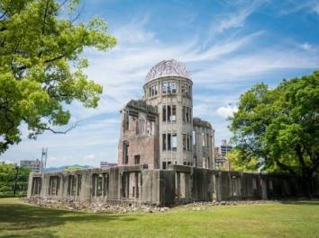

**АТОМНЫЙ КУПОЛ / Atomic Bomb Dome**

Очень близко к месту взрыва (150 м) стоят развалины бывшего Зала промышленности. Ранее он использовался для различных промышленных выставок. Разрушенное здание сохранено точно в том виде, каким оно стало после бамбардировки, чтобы напоминать о трагедии. В народе его называют собором атомной бомбы. В 1996 г. он был внесён в список объектов Мирового культурного наследия ЮНЕСКО.

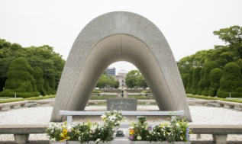

**МЕМОРИАЛЬНЫЙ ПАРК МИРА / Peace Memorial Park**

Парк был разбит неподалеку от центра взрыва, в северной конечности дельты между реками Мотоясу и Хонкава. Он занимает площадь около 12,2 га. и на его территории находятся Государственный зал мира и молитвы о жертвах атомной бомбардировки Хиросима, Мемориальный музей мира, Международный конгресс-центр, буддийская пагода, построенная в память о жертвах атомной бомбардировки, а в его центре расположен Мемориальный памятник.

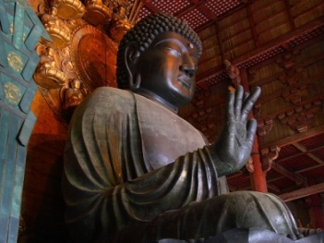**-Нара-**

**ХРАМ ТОДАЙДЗИ / Todaiji temple**

Основная достопримечательность - зал Дайбуцудэн - одно из самых крупных деревянных сооружений в мире. Он много раз уничтожался пожарами, и современное строение представляет собой результат реконструкции 1709 г. В зале находится фигура Большого Будды, весом в 380 тонн и высотой в 18 метров. Статуя была отлита непосредственно в храме по частям за восемь приемов в 745-749 гг.

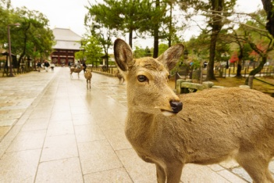

**ПАРК НАРА - ПАРК ОЛЕНЕЙ / Nara park**

Парк обычно зовется иностранцами «оленьим», поскольку там живут многочисленные олени. Это самый крупный парк своего рода в Японии: его площадь состовляет 5,21 кв.км. В парке обитают около 1200 ручных оленей. Они считаются божественными посланниками синтоистского храма Касуга и одной из главных достопримечательностей Нара.

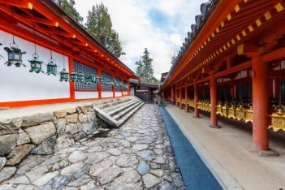

**СВЯТИЛИЩЕ КАСУГА ТАЙСЯ / Kasuga Taisha shrine**

Синтоистский храм Касуга—самый крупный и наиболее характерный синтоистский храм в Нара. Это фамильный храм клана Фудзивара, которыйявлялся наиболее влиятельным среди придворной аристократии 8-11 веков. Наряду с храмом Исэ и святилищем Ивасимидзу Хатиман в Киото считается одним из «трех великих синтоистских храмов» Японии.

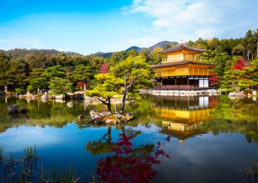**-Киото-**

**ХРАМ КИНКАКУДЗИ - Золотой Павилион / Kinkakuji temple**

Нынешнее строение – копия первоначального здания, сгоревшего в 1950 г. Восстановление было закончено в 1955 г. и обошлось в 120 тыс. долларов. Здание трехэтажное, высотой 12,8 м. Первый этаж представляет собой пример жилищной архитектуры хэйанской аристократии. Второй этаж выполнен в смешанном стиле и имеет декоративный потолок. Третий этаж, где экс-сёгун занимался медитацией, выполнен в буддийском стиле. В 1987 г. завершилась широкомасштабная реставрация павильона.

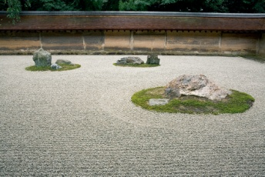**ХРАМ РЁАНДЗИ – храм с известным садом камней / Ryoanji temple**

Сад был разбит в 1450 г., вскоре после основания храма. Поскольку в саду нет растений, это один из редчайших образцов древнего сада в стиле Карэ-сансуй (сухой ландшафт), сохранившийся именно таким, каким его создал автор. В прямоугольном пространстве на белом песке расположены пятнадцать различных по размеру камней. С какой бы стороны вы ни смотрели, всегда будут видны только 14 или 13 камней. На востоке цифра 15 означает «совершенство». Поэтому люди говорят, что здесь символизируется идея о том,что «никакого совершенства на свете не существует».

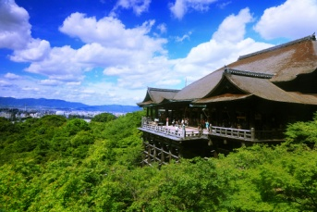

**ХРАМ КИЁМИДЗУ – храм Чистой Воды / Kiyomizudera temple**

Один из старейших храмов в Киото, его возведение датируется 8 веком. Храм известен своим уникальным архитектурным стилем. Его главный зал стоит на скале, а с деревянной площадки перед ним открывается панорамный вид на Киото.Большинство нынешних строений было реконструировано в 1633 г., однако они по-прежнему отражают первоначальный стиль, по которому можно составить представление о жилищах 7-8 веков.

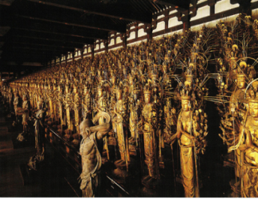

**ХРАМ САНДЗЮСАНГЭНДО – храм тысячи будд / Sanjusangendo temple**

Сандзюсангэндо буквально означает «зал тридцати трех пространств». Перед необычно длинным алтарем расположены 35 колонн, между которыми насчитывается тридцать три промежутка. Санндзюсангэндо—храм с самым длинным в Японии фронтоном—он тянется на 118 м. Нынешее здание было перестроено приблизительно в середине 13 века и считается одним из лучших образцов архитектуры такого рода.Храм также известен под названием «Храм тысячи образов» из-за многочисленных буддийских статуй.

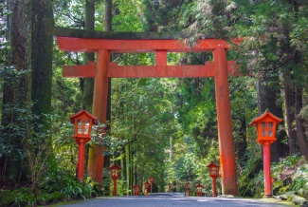**-Хаконэ-**

**СИНТОИСТСКИЙ ХРАМ ХАКОНЭ ДЗИНДЗЯ / Hakone Jinja Shrine**

Храм посвящён божеству гор Хаконэ и был основан в 757 г. При храме находится сокровищница, в которой хранятся такие исторические реликвии, как оружие, принадлежавшее средневековым героям-самураям братьям Сога*,* частные письма ТОЁТОМИ Хидэёси и т.д.

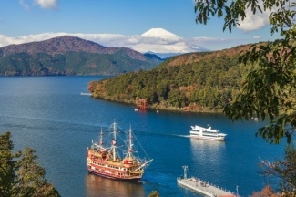

**КРУИЗ НА ПИРАТСКОМ КОРАБЛЕ ПО ГОРНОМУ ОЗЕРУ АСИ - озеро тростников /Ashi Lake Cruise**

Высота над уровнем моря – 723 метра, максимальная глубина – 44 метра. Хорошее место для рыбалки. Озеро известно неповторимым отражением в воде горы Фудзи. По озеру ходит тематический пиратский кораблик, на котором можно совершить мини-круиз на 30-40 минут.

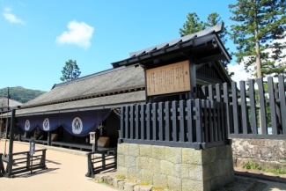**МУЗЕЙ ЗАСТАВЫ ХАКОНЭ СЭКИСЁ / Hakone Sekisho Cehck point Museum**

Здесь представлены фигуры чиновников-*самураев,* которые занимались досмотром путешественников. Самому строгому досмотру подвергались женщины. Если путешественница оказывалась женой или дочерью феодального князя, которые должны были оставаться в Эдо, она подвергалась смертной казни путём распятия. Кроме того, в музее выставлены паспорта, которые были нужны для пересечения Хаконэ в тот период.

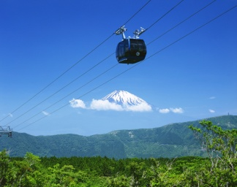

**КАНАТНАЯ ДОРОГА НА ГОРУ КОМАГАТАКЭ /Hakone Komagatake Ropeway**

Всего за 7 минут канатная дорога поднимет туристов на высоту 1,357 метров. И в пути, ис вершины горы Комагатакэ Вам (в хорошую погоду) откроются захватывающие виды на гору Фудзи. Прогулка по вершине горы приятна в любое время года, но при себе желательно иметь ветровки, так как ветра в районе пика достаточно сильны.

**-Камакура-**

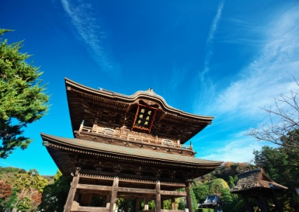**БУДДИЙСКИЙ ХРАМ КЭНТЁ-ДЗИ / Kencho-ji temple**

Один из самых красивых храмов пяти Великих монастырей Камакуры. Он был основан в 1253 г. В храме сохранились старинные предметы, в частности объявленный национальным достоянием Японии бронзовый колокол, отлитый в 1255 г. Интересны для осмотра основное здание, китайские ворота и изображение пятого правителя периода Камакура — Токиёри Ходзё.

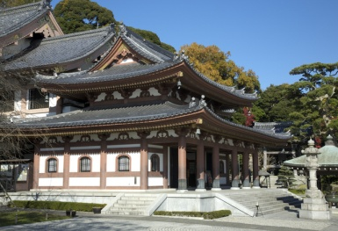**БУДДИЙСКИЙ ХРАМ ХАСЭДЭРА / Hasedera temple**

Храм основан в 736 г. Главный объект – Одиннадцатиликая Каннон (богиня милосердия) – самая высокая деревянная статуя богини в Японии. На территории храма находятся маленькие святилища, посвященные буддийским божествам Амида, Дайкоку, Бэнтэн и Дзидзо.Большой интерес представляет собой постройка, называемая библиотека сутр «Риндзо» или «крутящееся хранилище». Считается, что того, кто повернет *Риндзо* на полный оборот по часовой стрелке, ожидает такая же божья благодать, как и того, кто прочитал все сутры.

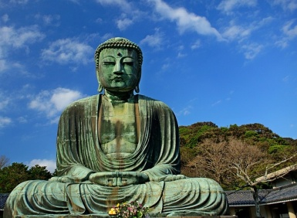

**СТАТУЯ БОЛЬШОГО БУДДЫ в храме КОТОКУ-ИН /** **Statue of The Great Buddha at Kotoku-in temple**

Камакура известна и бронзовой статуей "Дайбуцу" — Великого Будды, второй по величине в Японии (первая находится в Нара). Статуя отлита в 1252 году, её рост – 13,35 метров, вес – 121 тонна. Дайбуцу в Камакуре выигрывает в сравнении со своим «старшим братом» — Дайбуцу в Наре, поскольку статуя в Нара часто реставрировалась, тогда как облик гиганта Камакуры остается неизменным с 13-го века.

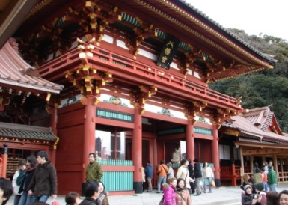**СИНТОИСТСКИЙ ХРАМ ЦУРУГАОКА ХАТИМАНГУ / Tsurugaoka Hachimangu shrine**

Синтоистское святилище, посвященное императору Одзин*,* которого в народе считают божеством-покровителем самурайского сословия. Первоначальное здание храма было возведено по указанию сёгуна Ёритомо около 800 лет назад на том же месте, где находятся нынешние постройки, реконструированные в 1828 г. Святилище до сих пор остается самым крупным синтоистким храмом в Камакура.

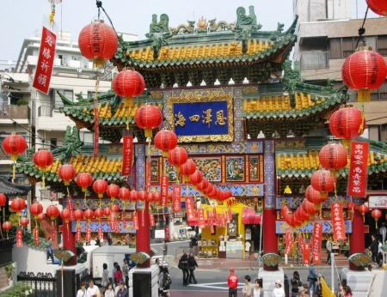**-Йокогама-**

**КИТАЙСКИЙ КВАРТАЛ / China town**

Один из самых экзотических районов города. История общины берет свое начало со времен открытия для внешней торговли порта Йокогама. Иностранные торговцы привозили с собой китайских поваров и прислугу, которые и положили начало китайскому кварталу. Здесь можно отведать блюда китайской кухни разных районов - кантоской, пекинской, шанхайской и других; а также приобрести сувениры, бакалейные изделия, лекарства китайской медицины. Одной из достопримечательностей квартала является красочный храм Кан-Тэй-Бё, посвященный богу торговли.

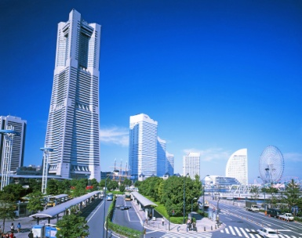

**НЕБОСКРЁБ «LAND MARK TOWER» / "Land Mark Tower"**

Символ района Минато Мирай-21, возведенный в 1993 году, является самым высоким зданием в Японии (максимальная высота － 296 м). На строительство этого комплекса ушло три года и четыре месяца. На самую высокую смотровую площадку страны (273 метра), посетителей доставляют самые скоростные в мире лифты (подъем занимает всего лишь 40 секунд)

* Подробное описание архитектурных заповедников Вы можете найти на следующем сайте

(информационная рассылка от 29-го декабря 2011 года) :

<http://www.jic-web.co.jp/russia/pdf/japan_information_JIC_20111229.pdf>